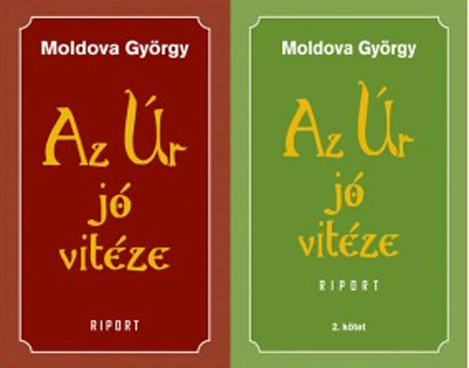
Farkas László
Fényesen az árnyékokról
Moldova György: Az Úr jó vitéze
– Riport Iványi Gáborral

Moldova György két irodalomban alkot maradandót, a tények és a képzelet irodalmában. Első évtizedében a regényesebb regények, novellák születtek, utóbb a riport köntösében ábrázolt valóság kedvesebb számára, de a szépírói stílus eszközeit, színeit nem tagadja meg.
Ötven éve írtam az Új Írásban első súlyosabb riportkönyvéről, amelynek a címe is vallomás: Tisztelet Komlónak. Kissé fellengzősen, mert azzal kezdtem, hogy „Költő írta meg Komló életét és történetét. Szemér-mes, rejtőző, minden kommentálást és közvetlen vallomást kerülő, lát-szólag alázatosan személytelen – mégis minden dühével és ámulásával, gyengéd féltésével és férfias nosztalgiájával jelen levő – költő.”
S azóta is bizonyítja, hogy keresi a munka, a szolgáló feladatok köznapi hőseit, áldozatait, megtévedtjeit, kalandkeresőit – kamionosokat, tűzoltókat, börtönöket, vasutasokat, textileseket, – s a nemzet, a történelem nagy kihívásait; vitaterületeket, kádár korszak, dunagate… száznál több riportkötetben.
Mostani két könyvében egy szerethető, áldozatos, szolgáló papot, Iványi Gábort választotta Vergilius szerepére, hogy segítségével járja be korunk poklát, a hajléktalanok, kisemmizettek, a részvétre és támogatásra szomjazók világát, akikről a hatalom megfeledkezni igyekszik – és egy kicsit bevillant a kisemmizők, a részvétlenek gondolkodásába is. Sokvonású arcot fest Iványiról, családi körrel, szervezői küszködéssel – és a segítők boldog sikereivel. Azzal a történettel együtt, hogy egy kormány hogyan üt rá az önzetlenül segítségnyújtó kézre. Azt is megjeleníti, hogyan tere-lik el a jótékonyságra, a támogatásra kitalált adószázalékot a stadionok műfüvére.
Bevezetőül a főhős pályáját meséli- mesélteti el, és mozgalmuk tör-ténetét, az Oltalom Karitatív Egyesület születését és küszködését, doku-mentumokból is színesen, és a kérdéseket s válaszokat is pergően, moldová-san. De nemcsak a főhős portréjával, tevékenysége sok-sok szemléletes példájával jegyzi le a szolidaritás, a részvét, a szolgálat útjait-módjait, lehetőségeit, hanem a társaknak, sok segítőjének sorsával, arcképével is. A megszállott Samu doktor (fejezetét prózarovatunkban közöljük) ter-mészetes, szerzetesi hittel végzett szolgáló munkájának kérdezésével s a vallomással, vagy a cigány származású doktor szerény, emberi megszólal-tatásával. A Dankó utcai menhely beszédes helyszíni bemutatásával, otthonok látogatásával, utcai képekkel.
Nemcsak a hontalanok, az út szélén felejtettek filmje ez, s nemcsak az Úr jó vitézének vallomása, sorsvállalása e két kötet tárgya. Minden nyomorúság könyve. Fejezetek a cigányéletből, dokumentumok a parla-ment szánalmas vitáiról. Beleillik, emezek mellé illik a riporter emlékezé-se élete nagy megrázkódtatásáról, az elszenvedett holokausztról. Nem-csak a humanista író állásfoglalása, hanem gyermekkorának, családjának tapasztalása a szegénységről, a „hátrányos helyzetről”. Tanúja voltam gyermekkorunkban, nem az Auguszta telepi, hanem a kőbányai életük-nek. Bátyja, Reif Árpi, osztálytársam volt a gimnáziumban, megfordul-tam néhányszor Füzér utcai lakásukban, leckét írni – hát nem a könyvtár-szobában nőttek fel. Így hát nem esett messze a szívétől ez a téma.
Meglehet, a dokumentumok, levelek, jegyzőkönyvek olvasása másfajta élmény lesz az olvasóknak, ezek az értelemnek írott részletek. Igényesek, szépen szólnak a kérdésre adott feleletek, vallomások. Ami attól lesz rangos irodalom, amiből az írói tehetség építkezik: regényes elbeszélésmód, a saját vallomásai, együttérzése, festői megjelenítések, közbeszőtt felháborodásai. Az apró részlet-megfigyelések, okos előszó és sok színes közelkép, fanyar humor, tisztán zengő mondatok.
Majdnem azt írtam, amit ötven éve: költő írta.

Moldova György: Az Úr jó vitéze
– Riport Iványi Gáborral
Urbis Könyvkiadó, Szentendre, 2020.

